2019-2020学年度第一学期
小学五年级数学全区网络研修活动通知
（参与流程说明）
【活动时间】 2019年11月6日— —2019年11月29日
【活动地点】 各校
【活动内容】 1.基于数学思想方法贯通的教学实践研究
研究课《等式的性质》 授课教师：宣师一附小于东阳老师
研究课《推导面积公式》 授课教师：奋斗小学陶蕴平老师
2.基于数学思想方法贯通的经验分享
经验分享《聚焦大观念，“多边形面积”单元整体设计》
发言教师：奋斗小学 张雪老师
说课《关注贯通培养 发展模型思想——实际问题与方程例5》
说课教师：西什库小学 翟翠竹老师
经验分享《“简易方程”单元，数学思想的梳理及教学策略的思考》
发言教师：红庙小学 李小龙老师
经验分享《聚焦“图形测量”深化转化的内涵》
发言教师：实验二小 边晓爽老师
经验分享《以“多边形面积”单元为例 谈关注学生的贯通培养》
发言教师：亚太实验 赵风雷老师
【参与网络研修活动的要求】
- 请登录西城研修网小学数学五年级学科主页，点击“活动”按钮，在列表中找到“小学数学五年级教师数学思想方法贯通培养的教学实践研究”这一标题，点击标题进入活动界面后，先点击“参加”按钮，然后开始学习。

- 根据个人时间，合理安排学习时间，保证在规定的活动时间内完成以上研修资料的学习。
- 参与话题讨论。
点击“评价”，结合以上学习资料，围绕“数学思想方法的贯通培养”，选取研究课或经验分享中您认为体现思想方法贯通培养较好的某个环节进行分析点评或提出建议，也可以结合自己的教学提出观点和具体做法。
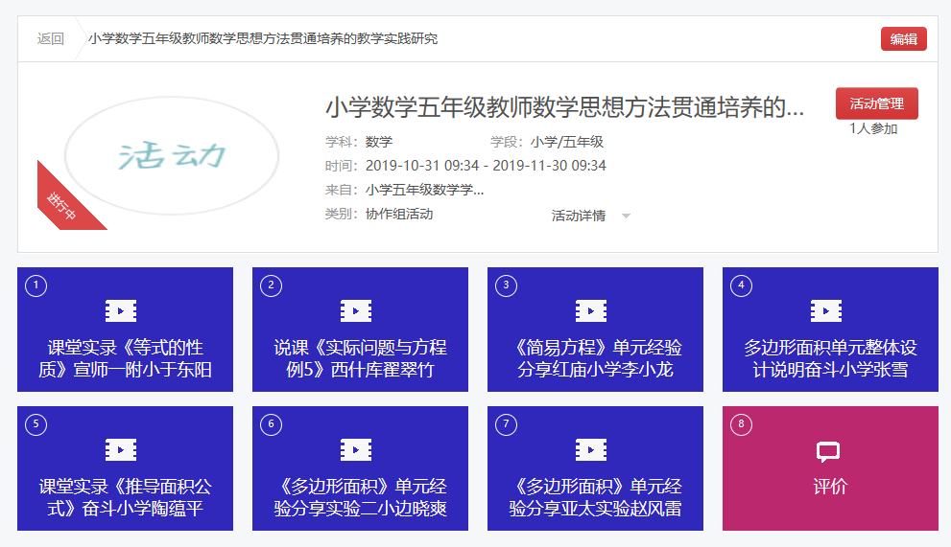

【注意】
1.视频④和⑤紧密相关，请老师们先看张雪老师的“多边形面积”单元整体设计说明，再看陶蕴平
老师的课堂实录“推导面积公式”，这样能够更好的了解本节课的在单元整体设计中的位置及前期学生的学习基础。
2.每位老师必须在“评价”中实名参与话题讨论，以此作为您参加本次研修活动考勤记录和考核成绩的依据，并最晚于11月29日完成话题讨论。同时老师们还要进入继教系统完成对本次研修活动的评价。

西城区教育研修学院数学室
2019.10.31

